## **https://hanaccount.han.nl/img/han_oh.gif OWE 3a: Python II**

# Week 1: Python Review

## Opdracht 1

[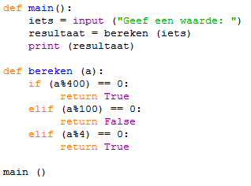](http://ideone.com/cMw3nl)

Figuur 1: code screenschot (eigen werk auteur) <http://ideone.com/cMw3nl>

Op een computer wordt bovenstaande code gevonden. We zijn erg nieuwsgierig naar de betekenis van deze code. Zeker ook omdat de code niet werkt en geen enkele regel commentaar bevat.

1. Zoek uit wat de code doet.
2. Debug de code zodat deze een resultaat zal printen.
3. Voorzie de code van commentaar.
4. Schrijf de functie bereken in pseudocode uit.
5. Teken de flowchart voor het hele programma.
6. Schrijf een testscript waarmee je de code kunt testen.

## Afvinkopdracht

Casus

We willen een programma dat een DNA sequentie leest uit een bestand (*p53.gb*). Deze sequentie moet vervolgens opgebroken worden in een lijst met alle codons. Bekijk het bestand goed en zoek naar het begin van de *coding sequence*.

1. Geef de pseudocode voor opbreken in codons
2. Schrijf het programma
3. Schrijf een testscript voor je eigen programma
4. Test het programma van je buurman/buurvrouw met behulp van je eigen testscript

*Inleveren: opgave1p53Codon<naam>.py*